Metzeler Schlafreport: Für ein Fünftel der Deutschen ist guter Schlaf nur ein Wunschtraum
23 Prozent wachen häufig mit körperlichen Beschwerden auf und
26 Prozent fällt das Aufstehen schwer

Memmingen/Deutschland, 6. Dezember 2016 – In Deutschland erholt sich rund ein Fünftel der Bevölkerung nicht beim Schlafen. So das repräsentative Ergebnis des aktuellen Metzeler Schlafreports ( http://metzeler-matratzen.de). In Zahlen: Rund 41% der Bevölkerung stimmen zu, dass sie ausgeruht aufwachen, während 20,8% eher nicht ausgeruht sind und mehr als ein Drittel nur mittelmäßig ausgeschlafen ist. Leicht stehen 38,6 der Befragten auf, mittelmäßig 35,6% und schwer 25,7% Mehr als ein Fünftel (22,9%) der Befragten wacht zudem täglich, bzw. häufig mit körperlichen Beschwerden wie Verspannungen und Rückenschmerzen auf – so die unschönen Fakten.

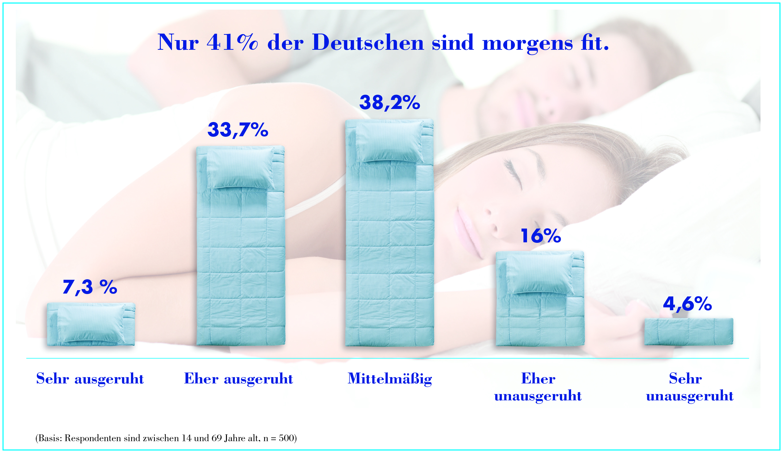

„Metzeler wollte wissen, was die Deutschen in den sieben Stunden an Arbeitstagen und den 8 Stunden am Wochenende, so alles rund ums Schlafen machen bzw. wie sie ihn erleben“, erklärt Andreas Minkenberg, Geschäftsführer der Metzeler Schaum GmbH, das Studieninteresse. „Denn unsere Produkte können wir nur dann verbessern, wenn wir die Bedürfnisse der Kunden sehr gut kennen. Die Ergebnisse vom Metzeler Schlafreport zeigen deutlich, dass gutes und erholsames Schlafen für einen großen Teil der Bevölkerung nur Wunschtraum ist“. Für die repräsentative Online-Studie wurde von marketagent.com in Deutschland jeweils 500 Nettointerviews zwischen 19. – 25. Oktober durchgeführt.

Mehrheit schläft nicht gut
Ein Ergebnis der Studie ist für Minkenberg außerordentlich aussagekräftig, nämlich, dass „in Deutschland eine Minderheit (45,7%) gut bis sehr gut schläft. Fakt ist, dass im Gegenzug 54,3% nur von einem mittelmäßigen bis sehr schlechten Schlaf berichten können. Befragt man dann noch die Selbsteinschätzung zum „unruhigen Schlaf“ versus „ruhigen Schlaf“, fällt klar auf, dass sich 45,8 % als unruhige Schläfer einordnen, 34,1% als mittelmäßige und 20,2% als eher ruhige Schläfer“.

Bevorzugt Seitenlage und oftmaliges Träumen ist häufig
65,3% der Befragten bevorzugen die Seitenlage als Einschlafposition, gefolgt von Bauchlage (14,9%), Rückenlage (6,3%). Eine wechselnde Einschlafposition gehört für 13,5% der Bevölkerung zu den Selbstverständlichkeiten. Nur eine sehr kleine Gruppe von Deutschen (1,8 %) erinnert sich nie an ihre Träume, und (fast) täglich werden 11,5% von der Schlaffee oder vom Traummännchen besucht.

Nacktschläfer schon fünftgrößte Gruppe
Das Schlaf-Outfit Nr. 1 ist noch immer Pyjama mit 31,5%, gefolgt vom T-Shirt (30,9%), (Boxer)-Short (23,2%), Unterwäsche (19,8%), Nachthemd (11,9%), Trägershirts/Unterhemd (7,1%) und Negligé (1,4%). Splitterfasernackt schlafen 11,1% der Befragten.

Die Einschlaf-Rituale der Deutschen
Eine angenehme Bettwäsche wollen 58,2% der Deutschen, eine ebensolche Matratze dürfen bei 56,8% beim (Ein)Schlafen nicht fehlen, gefolgt von Vorhängen oder anderen Sichtschutz-Ausstattungen (37,6%).

Mit ihrem Partner wollen sich 27,1% in das Land der Träume begeben und 28,3 % benötigen dazu ein Getränk, ein TV-Gerät (17,4%), ein Handy (14,3%), Bücher /Zeitschriften (14,3%) und eine Kuscheldecke (11,1%). Dass Haustiere häufiger als Einschlafhilfen (9,9%) genutzt werden, als Kuscheltiere (5,9%) und Traumfänger bzw. religiöse Elemente (2%), ist ein weiteres Ergebnis vom Metzeler Schlafreport.

Vor dem Einschlafen sind für 51,7% der Befragen ein gute Durchlüftung notwendig, gefolgt, dass Reißverschluss/Knopfleiste am Fußende sein müssen (47,9%), die Bettdecke mit allen Ecken gut am Überzug liegt (38%) und 22% wollen keine Lichtpunkte im Schlafzimmer durch Stand-by wie beispielsweise am TV-Gerät.

Insekten und Spinnen als Schlafstörer
Augenscheinlich zählen Insekten wie Stechmücken, Fliegen oder Spinnen auch zu den identifizierten Schlafstörer, denn 20,4% der Befragten kontrollieren aufgrund dieser mehrbeinigen Kerbtiere die Schlafstätte. Vor dem Schlafengehen sorgen Aktivitäten wie Fernsehen bei 45,9%, Lesen bei 29,3% und Sex bei 27,1% für einen guten Schlaf. Gänzlich keine Rituale für das Einschlafen benötigen nur 10,1% der Befragten. 34,1% der Befragten schläft ob Sommer und Winter bei offenem Fenster 55% nur in der wärmeren Jahreszeit bzw. in Ausnahmefällen und 10,9% nie.

Sorgen sind kein gutes Ruhekissen
Dass Sorgen kein gutes Ruhekissen sind und ein wichtiger Grund fürs schlechte Einschlafen sind, wird von 65,1% der Befragten bejaht, gefolgt von Schmerzen (41,2%) und einem unbequemen Bett/schlechte Matratze/schlechtes Kissen 41%. Eine falsche Raumtemperatur werden von 40,6% als eindeutige Schlafstörer identifiziert und für 38,4% sind laute Geräusche außerhalb des Wohnraums ein Anlass, dass der Schlaf vermiest wird.

Kampf dem Feind im Bett
Das Schnarchen des Partners ist für ein Drittel der Befragten ein eindeutiger Schlafstörer. Kein Wunder, wenn zwei Drittel das laute Gesäge mit Anstupsen stoppen wollen, ein Viertel den Partner auf die andere Seite rollt und als Ultima Ratio sogar ein Fünftel das Zimmer wechselt, bzw. fast 5% den Partner in ein anderes Zimmer schickt.
Der Kauf von Ohrstöpsel/Ohropax wird in Deutschland von fast einem Fünftel als praktikable Maßnahme gegen den Dezibelterror des Partners im Schlafzimmer gewertet. Fakt ist auch, dass eine Mehrheit von 79,7% keine präventiven Mittel gegen das Schnarchen einsetzt.

Dass fast ein Fünftel nach dem Aufstehen nicht sofort ansprechbar ist, und längere Zeit benötigt, um richtig wach zu werden, ist aufgrund der schlechten Schlafqualität bei vielen nachvollziehbar. Rund die Hälfte benötigt zumindest einige Minuten, um in die Gänge zu kommen und ein Drittel ist sofort nach dem Aufstehen wieder voll ansprechbar.

Aufgeweckt wird fast die Hälfte (43,8%) der Deutschen vom Handy-Wecker, gefolgt vom klassischen Wecker/Radiowecker (32,7%), von einer anderen Person werden 14,9% aufgeweckt. Ohne äußere Einflüsse wachen 19,2% auf.Wachmacher Nr.1 ist für 57,8% der Respondenten der Kaffee und für 37,4% zählt das Frühstück zu den Wachmachern. Morgensport/ Gymnastikübungen sind in Deutschland ein Minderheitenprogramm für nur 1,8%, während Sex, für 8,9% zu den Kreislaufstimulanzien gerechnet wird. Auffallend: Auf Tee als Muntermacher setzen nur 8,3%.

Matratze ist für große Mehrheit wichtig
Die Mehrheit der Befragten (80,2%) stuft die Art der Matratze als wichtig ein, nur für eine Minderheit von 4,6% hat die Art der Matratze einen geringen Stellenwert. „Der Matratze kommt damit bei den Deutschen ein sehr hoher Stellwert zu“, sagt Minkenberg.

„Die Menschen wissen, dass die Matratze eine hohe Bedeutung für ihre Schlafqualität hat. Am häufigsten werden die Schlummerstunden auf Federkernmatratzen verbracht (39,4%), gefolgt von Schaummatratzen (33,1 %), Latexmatratzen (8,5 %) und Wasserbetten (2,4%). 11,1% wissen nicht, auf was sie ihren Schlaf verbringen. Mehr als jeder Zweite (52,3%) nutzt seine Matratze seit ein bis fünf Jahren und 15,9% länger als zehn Jahre. „Dieser Gruppe ist nur zu empfehlen, baldigst in eine Matratze zu investieren, weil sicherlich ihre Schlafqualität steigen würde“, schließt Minkenberg ab.

Bild: Andreas Minkenberg

Bildtext:
„Die Ergebnisse vom Metzeler Schlafreport zeigen deutlich, dass gutes und erholsames Schlafen für einen großen Teil der Bevölkerung in Deutschland nur ein Wunschtraum ist“, erklärt Andreas Minkenberg, Geschäftsführer der Metzeler Schaum GmbH.

Fotos und Grafiken: Abdruck honorarfrei nur unter Nennung von Metzeler.

PRESSEKONTAKT
Reichl und Partner Public Relations
Dr. Wolfgang Wendy
Mobil: +43 664 828 40 76
eMail: wolfgang.wendy@reichlundpartner.com

